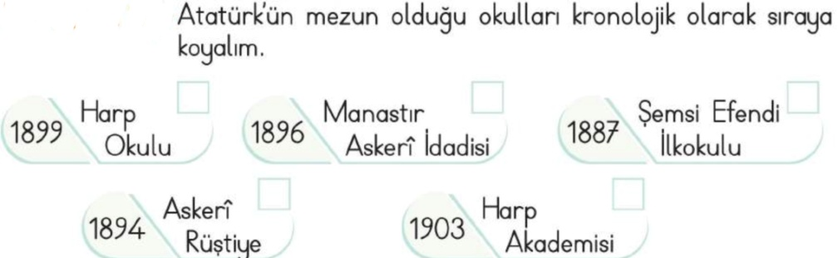
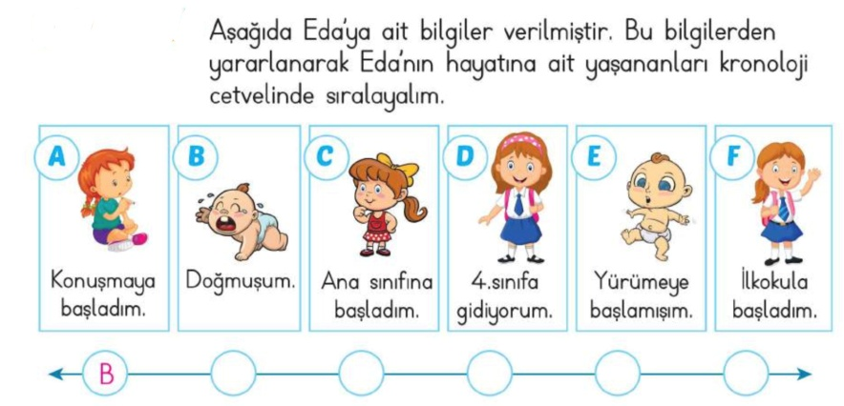
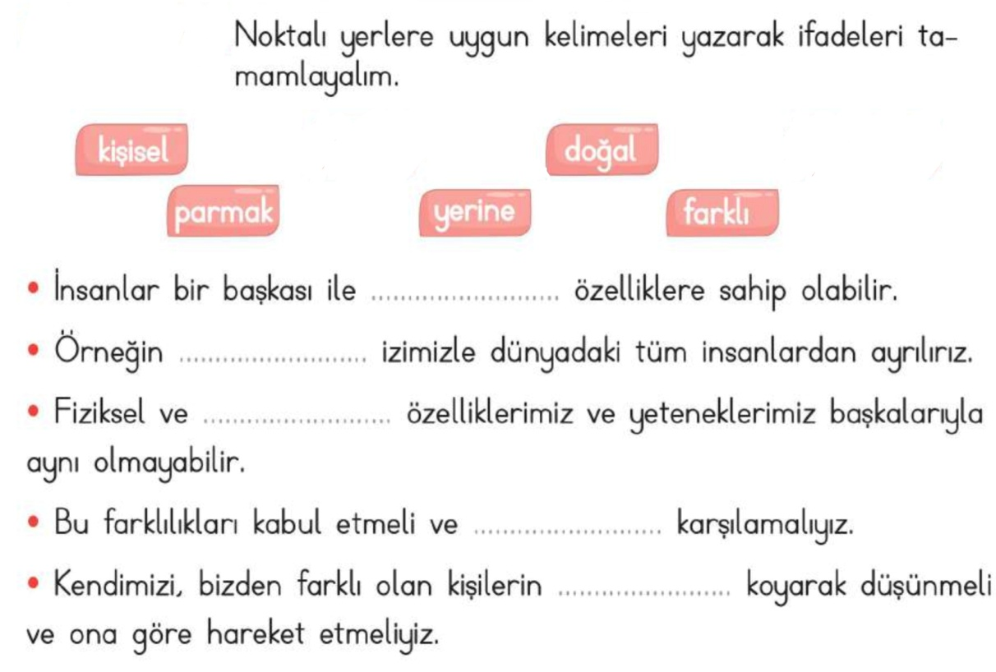
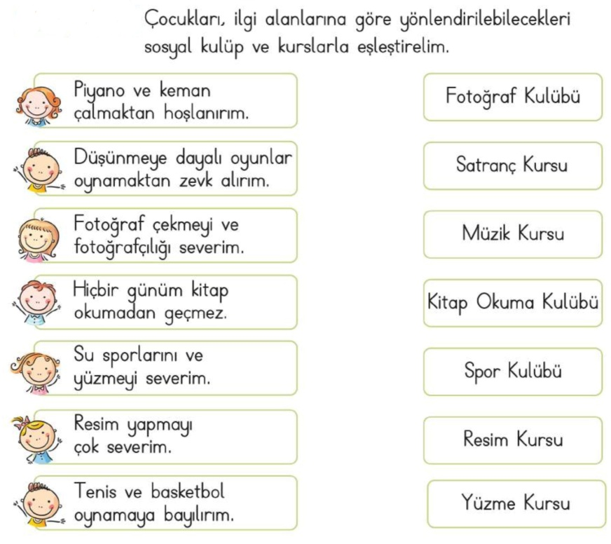
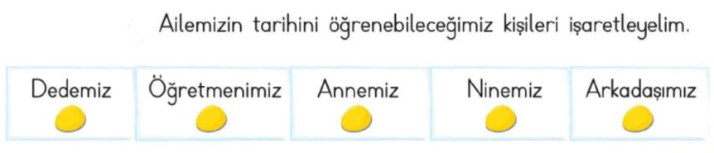
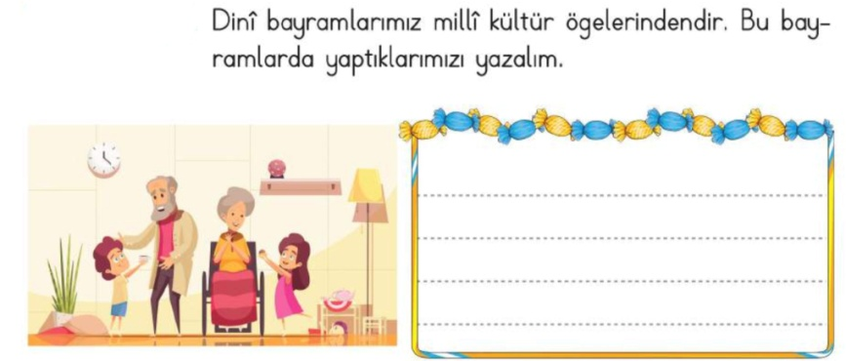
6. soru: 10 Puan
5. soru: 10 Puan
3. soru: 6 Puan
2. soru: 14 Puan
2020-2021 EĞİTİM ÖĞRETİM YILI
.... İLKOKULU
4A SINIFI 1. DÖNEM 1. SOSYAL BİLGİLER SINAVI
Ad Soyadı: ...............................................
1. soru: 10 Puan
4. soru: 6 Puan
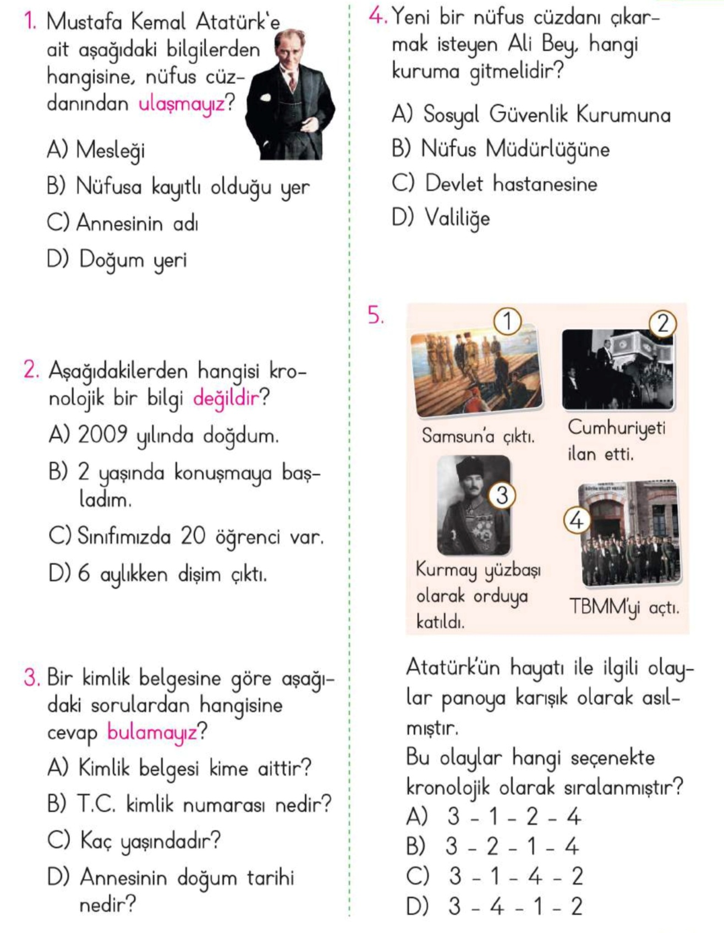
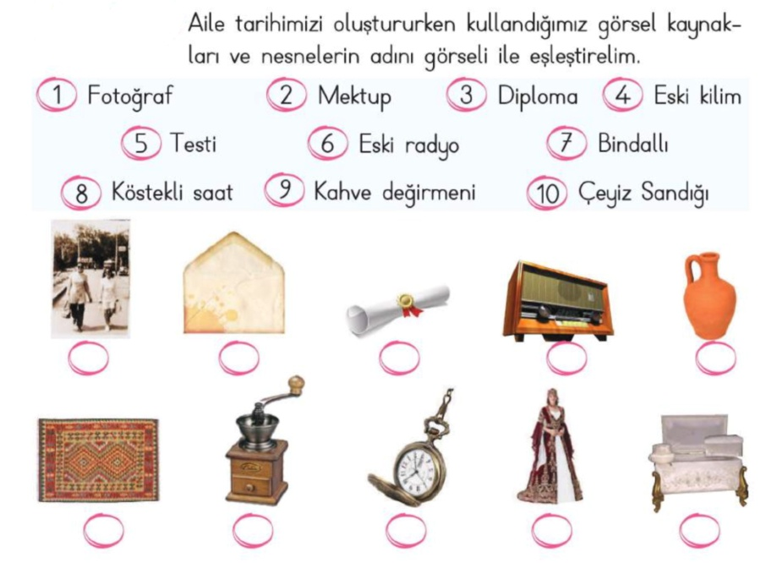
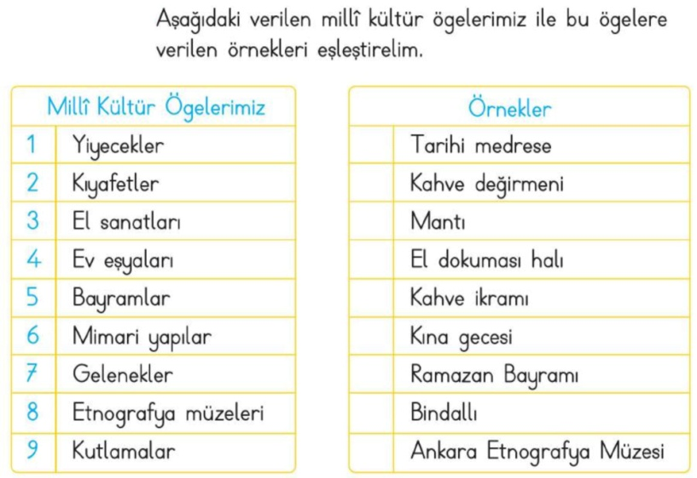
7. soru: 9 Puan
8. soru: 10 Puan
Aşağıdaki çoktan seçmeli soruları cevaplayınız. Her soru 5 puandır.

